上 海 海 事 大 学 试 卷
--------------------------------------------------------------------------------------装 订 线------------------------------------------------------------------------------------
2016 — 2017 学年第一学期期末考试
《 线 性 代 数（54学时）》（A卷）
班级 学号 姓名 总分
题 目 | 一 | 二/1,2 | 二/3,4,5 | 二/6,7
得 分
阅卷人

一、填空题（共10空，每空3分，共30分）请将正确答案写在题目后面的横线上。
1.设4阶矩阵则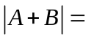 .
2.设A为n阶方阵，且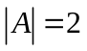，则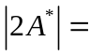 .
3.设3阶行列式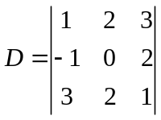，则D的第一列的各元素的代数余子式
之和为 .
4.设向量组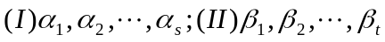的秩分别为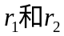，若(I)中每一个向量均可由(II)线性表示，则的关系为 .
5.设为4阶方阵，方程组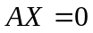仅有零解，则的秩为 .
6. 已知 阶矩阵 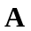 满足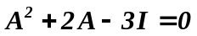 ，其中 为 阶单位矩阵，则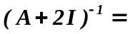 .
7. 设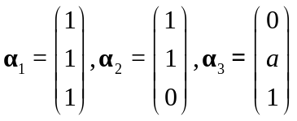 ，当______时，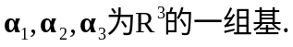
8．3阶方阵的特征值为1，-1，2，则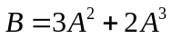的特征值为 .
9. 设n阶实对称矩阵A的特征值分别为：1，2，…，n，则当t 时，
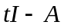为正定矩阵（I为n阶单位矩阵）.
10. n阶矩阵A的任一行元素之和均为a，则A必有一个特征值为_______.

二、计算与证明题（共7题，共70分），写出必要的答题步骤。
1.(10分) 计算n阶行列式 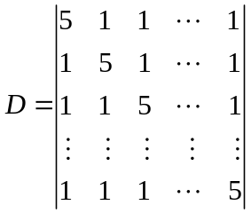.

2. (10分)已知矩阵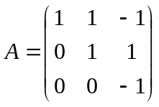，且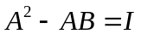，其中I为三阶单位矩阵，求矩阵B.

3. (10分)设向量组 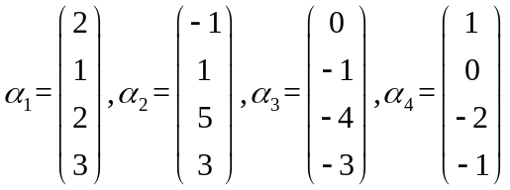,
--------------------------------------------------------------------------------------装 订 线------------------------------------------------------------------------------------
求：向量组的秩和一个极大线性无关组，并将其余向量用该极大线性无关组线性表示.

4. (10分)求下面非齐次线性方程组的结构解
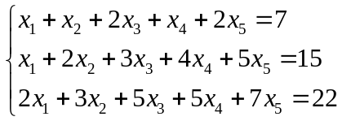

5. (15分)设3阶矩阵 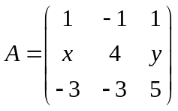，已知A有三个线性无关的特征向量，2为A的二重特征值.求可逆阵P，使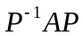为对角阵.

6. (10分)判断二次型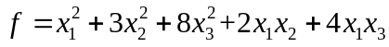的正定性.
--------------------------------------------------------------------------------------装 订 线------------------------------------------------------------------------------------

7. (5分)已知4阶矩阵的列向量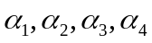满足：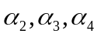线性无关，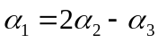.又设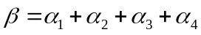. 求: 线性方程组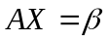的通解.

